Mujeres |  | 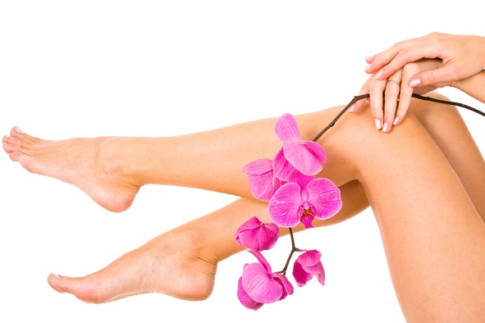 | Hombres
Cejas | ¢1500 |  | Cejas | ¢1500
Bigote | ¢1000 |  | Axilas | ¢2300
Axilas | ¢2300 |  | Pecho | ¢3500
Brazos | ¢4000 |  | Brazos | ¢4000
Glúteos | ¢4500 |  | Espalda | ¢5000
Barbilla | ¢1400 |  | Hombros | ¢2600
Mejillas | ¢2100 |  | Abdomen | ¢4500
Cuello | ¢2200 |  | Media Pierna | ¢3700
Patillas | ¢1600 |  | Piernas Enteras | ¢6000
Abdomen | ¢3600
Media Pierna | ¢3700
Piernas Enteras | ¢6000
Línea Bikini | ¢3500
Línea Estomago | ¢1600

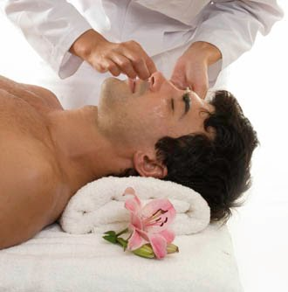

- Limpieza Facial Profunda

- Tratamiento para caída de cabello

- Tratamiento para estrías

- Tratamiento reafirmarte (Levantamiento facial)

87551347 | 87551347 | 87551347 | 87551347 | 87551347 | 87551347 | 87551347 | 87551347 | 87551347 | 87551347 | 87551347 | 87551347 | 87551347 | 87551347 | 87551347 | 87551347 | 87551347 | 87551347 | 87551347 | 87551347

